Работа с объектами

1. Сравнение

Напишите функцию, которая будет сравнивать 2 объекта на совпадение всех ключей (свойств). Т.е. принимать 2 объекта и возвращать true, если у этих объектов все ключи одинаковые.

1. Удаление

Напишите функцию для удаления заданных свойств у объекта. Функция должна первым параметром принимать объект, а следующими параметрами – перечисление свойств, который нужно удалить. Очищенный объект должен возвращаться в конце функции.

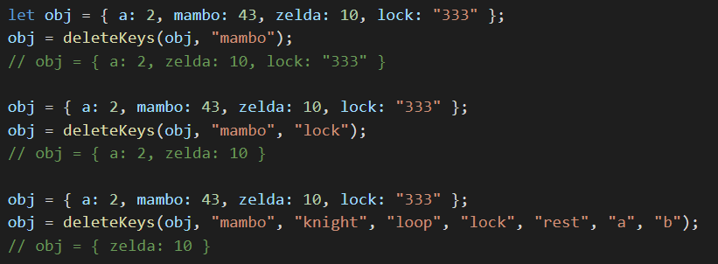

1. Сортировка

Дан следующий массив из объектов:

const library = [

{

year: 1995,

pages: 286,

title: "The Road Ahead",

author: "Bill Gates",

libraryID: 1254

},

{

year: 2015,

pages: 656,

title: "Steve Jobs",

author: "Walter Isaacson",

libraryID: 4264

},

{

year: 2008,

pages: 464,

title: "Clean Code: A Handbook of Agile Software Craftsmanship",

author: "Robert C. Martin",

libraryID: 3245

},

{

year: 2015,

pages: 706,

title: "Cracking the Coding Interview: 189 Programming Questions and Solutions",

author: "Gayle Laakmann McDowell",

libraryID: 2748

},

{

year: 1997,

pages: 672,

title: "The Art of Computer Programming, Vol. 1: Fundamental Algorithms, 3rd Edition",

author: "Donald E. Knuth",

libraryID: 2748

}];

Выполните различные варианты сортировок:

* по возрастанию года издания;
* по убыванию года издания;
* по возрастанию количества страниц;
* по имени автора.

1. Машинки

Сейчас мы будем создавать цех по сборке автомобилей. Нужно разработать цепочку из функций, которые будут добавлять к объекту будущего автомобиля новые свойства-детали. В каждую из этих функций должен передаваться объект, добавляться свойство, и возвращаться исходный объект с новым свойством.

1. Функция addEngine должна добавлять свойство engine с объектом, например, таким:

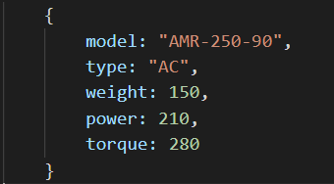

1. Функция addBattery должна добавлять свойство battery:

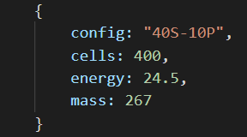

1. Функция addController для добавления контроллера (свойство controller):

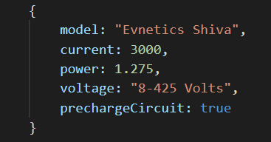

1. Функция addCharger должна добавлять charger:

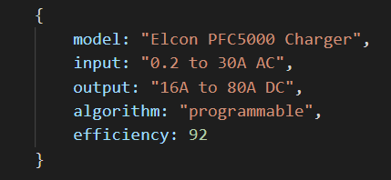

1. Функция addConverter для добавления converter:

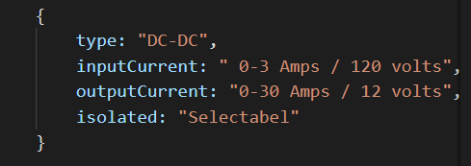

1. Функция addWheels должна добавлять свойство wheels с массивом из 4 колес:

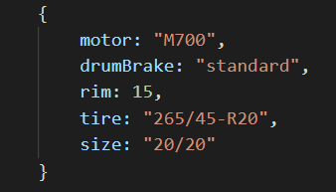

1. Функция addBody для добавления корпуса автомобиля body:

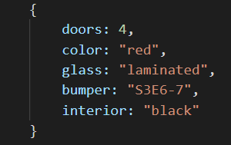

Теперь нужно показать вызов этих функций двумя способами.

Напишите функцию manufactureCar_sep, которая будет вызывать эти функции по очереди друг за другом, разными выражениями (для каждого вызова функции новая строка кода).

Напишите функцию manufactureCar_chain, которая будет вызывать эти функции цепочкой, в виде одного выражения (все вызовы одной строкой кода).

Оставьте какой-нибудь один метод manufactureCar.

Создайте объект Factory, и добавьте функцию manufactureCar в него, чтобы она стала методом.

Далее работайте с этим методом через этот объект.

1. Статистика

Добавьте в каждую функцию производства деталей разный шанс (0.2–2%), что произойдёт брак, и в объект будет встроено что-то не то.

Напишите функцию контроля качества – для проверки готового автомобиля на наличие брака. Передаваться в неё должен собранный объект автомобиля, и она должна возвращаться true или false, в зависимости от того, всё ли в машине на месте, и нет ли чего лишнего.

На основе статистического анализа вычислите итоговый шанс брака при производстве ваших автомобилей.

1. *Замыкания

Перепишите функции добавления компонентов таким образом, чтобы они больше не принимали объект автомобиля как параметр, и не возвращали его return-ом, а возвращали true/false в зависимости от создания брака.

Доступ к объекту автомобиля нужно осуществлять с помощью замыкания. Для этого перенесите объявление всех функций добавления деталей внутрь главной функции создания машины manufactureCar.

Измените алгоритм создания машины таким образом, чтобы в случае производства бракованной детали, все следы брака из объекта удалялись и происходило повторное добавление неудачной детали. В случае брака это должно повторяться по циклу, пока не будет произведена качественная деталь. И так для каждой детали.

В итоге должно получиться, что в итоговом производстве автомобилей брака не будет. Проверьте это статистически.